Katedra za automatiku

PISMENI ISPIT IZ PREDMETA SISTEMI AUTOMATSKOG UPRAVLJANJA
održan 05.10.2011. godine

- Objekat upravljanja je dat funkcijom prenosa 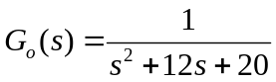. Projektovati PI regulator tako da sistem posjeduje:
- pretek faze 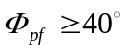
- pretek pojačanja 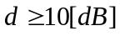.
Skicirati Bodeove karakteristike sistema bez PI regulatora i sa PI regulatorom.
- Sistem automatskog upravljanja je opisan funkcijom povratnog prenosa
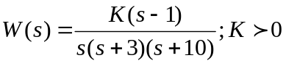
Za posmatrani sistem skicirati jedan element familije Nikvistovih krivih, te ispitati stabilnost sistema primjenom Nikvistovog kriterija.
- Funkcija prenosa sistema u otvorenoj sprezi je data sa 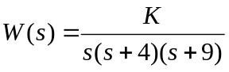.
Skicirati GMK navedenog sistema, te odrediti vrijednosti pojačanja , tako da vrijeme smirenja sistema bude 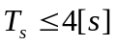. Za dobijene vrijednosti pojačanja, odrediti pretek pojačanja sistema. Da li za dobijene vrijednosti pojačanja postoje polovi sistema čiji je koeficijent relativnog prigušenja 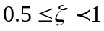.

- Sistem automatskog upravljanja je dat blok dijagramom na sl. 1.

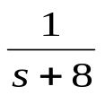
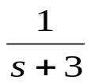
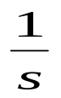
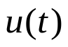
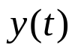

Sl. 1.
Projektovati povratnu spregu po stanju sistema, tako da spregnuti sistem ispuni sljedeće zahtjeve:
- vrijeme smirenja sistema je 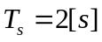
- koeficijent relativnog prigušenja para dominantnih kompleksnih polova je 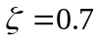
- za referentni ulazni signal oblika odskočne funkcije vremena, greška stacionarnog stanja je 

